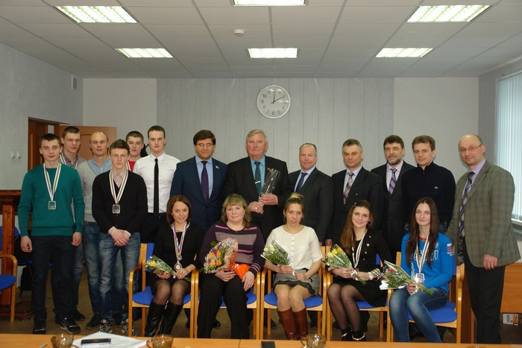

Результаты реализации программы развития
МАОУДОД СДЮСШОР города Кандалакши
К окончанию 2014/2015 учебного года основные направления программы развития выполнены полностью:

- поэтапное введение в образовательный процесс новых учебных планов и программ
- результаты деятельности учреждения, качество образования
целенаправленная работа педагогического коллектива по выполнению образовательных программ на этапах многолетней подготовки позволяет спортсменам школы показывать стабильно высокие результаты. В числе победителей и призеров чемпионатов и первенств России, соревнований по натурбану значатся имена саночников из Кандалакши, о чем свидетельствуют данные в таблице:

место | год участия в соревнованиях, кол-во медалей
 | 2012 | 2013 | 2014 | 2015
1 | 11 | 13 | 9 | 9
2 | 8 | 8 | 10 | 8
3 | 10 | 11 | 9 | 8

Значительное внимание уделяется работе с кадрами. В настоящее время 100% педагогических работников спортивной школы прошли обучение на курсах повышения квалификации. Первую и высшую квалификационную категорию имеют 100% педагогов. В коллективе работают: Заслуженный работник физической культуры и спорта РФ, «Заслуженный тренер России»– 1, «Заслуженный мастер спорта России» – 1,«Мастер спорта России» - 3, награждены Почетным знаком «За заслуги в развитии физической культуры и спорта» - 1,знаком «Отличник физической культуры и спорта» - 3; имеют категорию судьи по спорту: республиканскую - 1, первую- 1.
Тренеры-преподаватели являются активными участниками региональных и всероссийских конкурсов профессионального мастерства: победитель областного конкурса «Лучший тренер года» за 2012, 2013 г.г. в номинации «Совершенство»; победитель всероссийского конкурса «Тренер года - 2 и 3 место в областном конкурсе «Лучший тренер года» за 1 и 3 место за 2011, 2012 г.г., 2013, 2014 – 1 место в номинации «Мастерство».
В 2013 году коллектив спортивной школы награжден дипломом I степени за победу в региональном смотре-конкурсе на «Лучшее учреждение дополнительного образования детей спортивной направленности Мурманской области» по группе СДЮСШОР.
За успехи в развитии и пропаганде детско-юношеского спорта, подготовку спортивного резерва для сборной команды России, высокие достижения воспитанников, СДЮСШОР г. Кандалакши внесена во «Всероссийскую Книгу Почета» (2009 год), в 2010 году - участник Национального Реестра «Ведущие образовательные учреждения России».
Для совершенствования профессиональной компетенции тренерско-преподавательского состава в системе проводится мониторинг качества образовательного процесса. На педагогических, тренерских советах рассматриваются вопросы определения стратегии развития школы, разрабатывается и обсуждается перспективное планирование, годовые индивидуальные планы подготовки высококвалифицированных спортсменов, проводится анализ функциональной готовности по их участию в соревнованиях областного, российского и международного уровней.
Непрерывный тренировочный цикл подготовки саночников СДЮСШОР - членов национальной сборной команды России, приводит к их успешному выступлению на международных соревнованиях:

- 2012 г . – чемпионат Европы - 1 место (женщины);
- 1 место (двухместные экипажи);
- 1 место (командная гонка);
- Кубок мира (общий зачет) - 1 место (женщины);
- 1 место (двухместные экипажи);
- первенство мира (юниоры) - 2 место (двухместные экипажи).
- 2013 г. - чемпионат мира - 1 место (женщины);
- 2 место (командная гонка);
- Кубок мира (общий зачет) - 1 место (женщины);
- первенство Европы (юниоры) - 2 место (двухместные экипажи);
- 1 место (юниорки);
- 1 место (юниоры);
- 2014 г. - чемпионат Европы - 2 место (двухместные экипажи);
- 3 место (двухместные экипажи);
- 1 место (женщины);
- 1 место (командная гонка);
- Кубок мира (общий зачет) - 1 место (женщины);
- 2 место (двухместные экипажи);
- 3 место (двухместные экипажи);
- первенство мира (юниоры) - 1 место (двухместные экипажи).
- 3 место (двухместные экипажи).
- 1 место (юниоры);
- 1 место (командная гонка);

- 2015 г. – чемпионат мира - - 2 место (женщины);
- 3 место (двухместные экипажи);
- Кубок мира (общий зачет) - 1 место (женщины);
- 2 место (двухместные экипажи);
первенство Европы (юниоры) - 1 место (двухместные экипажи).
- 1 место (юниорки);
- 1 место (юниоры);

В рамках реализации высококачественного круглогодичного цикла спортивной подготовки в системе планируется и организуется проведение учебно-тренировочных сборов. Ежегодно воспитанники СДЮСШОР выезжают в подготовительный период (июль-сентябрь) на спортивные базы подготовки Ленинградской области (Токсово) и Краснодарского края (Геленджик, Сочи) для участия в УТС: 2012, 2013, 2014,2015, на спортивные базу Мурманской области (ГОБОУДОД МОЗСДООПЦ «Гандвиг»
В настоящее время в спортивной школе натурбаном занимаются 125 спортсменов. Из них: 3 – Заслуженные мастера спорта России, 5 – мастеров спорта России международного класса, 10 – мастеров спорта России, 8 – кандидатов в мастера спорта, 9 – перворазрядников, 58 спортсменов массовых разрядов. За период с 2012 по 2015 годы в СДЮСШОР подготовлено:
мастеров спорта России международного класса - 2
- мастеров спорта России – 4;
- кандидатов в мастера спорта – 6;
- спортсменов I разряда – 10;
- спортсменов массовых разрядов – более 300.-
Количество спортсменов СДЮСШОР г. Кандалакши - кандидатов в сборные команды России по натурбану

Спортивный сезон (год) | Основной состав  (кол-во человек) | Молодежный, резервный состав (кол-во человек)
2012-2013 | 14 | 10
2013-2014 | 7 | 20
2014-2015 | 7 | 22
2015-2016 | 9 | 10
Приведенные факты свидетельствуют об эффективной работе тренерско-преподавательского состава по решению основной задачи, стоящей перед СДЮСШОР:- подготовка оптимального числа спортсменов - кандидатов в сборную команду России по натурбану.
улучшение материально – технической базы учреждения:

СДЮСШОР имеет необходимую материально-техническую базу для создания нормальных условий с целью обеспечения образовательной деятельности.

.В рамках внедрения информатизации образовательного процесса создан и функционирует сайт учреждения (http://kandanaturban.rxfly.net), регулярно обновляемый в соответствии с существующими требованиями. Все педагоги являются уверенными пользователями ПК, используют ИКТ во время проведения тренерских и педагогических советов.

Для обеспечения безопасности в СДЮСШОР г. Кандалакша имеется охранно-пожарная сигнализация: АПС, кнопка тревожной сигнализации, видеонаблюдение, 2 огнетушителя.
Учитывая быстро меняющиеся современные требования в организации спорта высших достижений, дальнейшее развитие натурбана в Кандалакше, как и сама подготовка высококвалифицированных спортсменов, требуют новых подходов в улучшении условий для занятий спортом, а также – модернизации материально-
За последние годы при поддержке губернатора и правительства Мурманской области, а также администрации муниципального образования Кандалакшский район для ведущих саночников СДЮСШОР, входящих в состав национальной сборной команды по натурбану, приобретен микроавтобус, закуплены спортивные сани, экипировка для спортсменов, специальное оборудование и техника для содержания санных трасс.
В настоящее время проводится разработка проектно-сметной документации под строительство физкультурно-оздоровительного комплекса СДЮСШОР, который планируется ввести в действие в 2016 году, а также – оформление документации для проведения предстоящих работ по освещению учебной санной трассы СДЮСШОР.

расширение внешних связей учреждения и социальной активности:

роль СДЮСШОР г. Кандалакша в 2012-2015г.г. в социуме микрорайона, города и области высокая. Педагогический коллектив активно сотрудничают с учреждениями и предприятиями города и района

Для детей общеобразовательных школ, детских садов проводятся показательные соревнования с участием спортсменов СДЮСШОР.

В целях предупреждения и профилактики правонарушений несовершеннолетних, пропаганды здорового образа жизни, обучающиеся школы активно участвуют в соревнованиях, , акциях и проектах.

В отчетный период 2014-2015г.г. на базе кандалакшской СДЮСШОР проведено 12 соревнований по натурбану муниципального и 1 соревнований областного уровня. В них приняли участие (511) юных спортсмена.

